2013-2014学年第一学期高二年级期中考试
物理试题
一、单项选择题（本题共6小题，每小题4分，共24分。在每小题给出的四个选项中只有一个选项正确。）
1．最早提出用电场线描述电场的物理学家是 ( )
A．牛顿 B．伽利略
C．法拉第 D．阿基米德
2.在空间有A、B、C三个点，若A、B两点分别放置q₁ 、q₂的点电荷。则C点的电场强度：（ ）
A．与q₁有关，与q₂无关； B. 与q₁、q₂ 均有关；
C. 与q₁、q₂ 均无关； D. 与q₁无关，与q₂有关.
3.一电荷只在电场力作用下，逆着一条电场线从A运动到B，则在此过程中（ ）
A. 电荷的动能可能不变 B. 电荷的电势能可能不变
C. 电荷的速度可能不变 D. 电荷的加速度可能不变
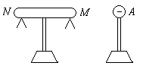
4.如图所示，原来不带电的金属导体MN，在其两端下面都悬挂着金属验电箔；若使带负电的金属球A靠近导体的M端，可能看到的现象是（ ）
图
A．只有M端验电箔张开，且M端带正电
B．只有N端验电箔张开，且N端带正电
C．两端的验电箔都张开，且左端带负电，右端带正电
D．两端的验电箔都张开，且两端都带正电或负电
5．关于电源下列说法正确的是（ ）
A．电路中每通过1C的电荷量，电源把1.5J的化学能转化为电能，则电源的电动势为1.5V
B．电动势由电源中非静电力的特性决定，跟电源的体积有关，跟外电路无关
C．1号干电池比5号干电池大，但是电动势相等，内电阻相等
D．干电池在1s内将1.5J的化学能转化为电能
6．在如图所示电路中，电源电动势为E，内电阻为r，当滑动变阻器滑动键由左向右滑动时，电流表和电压表示数的变化情况是 ( )
A
V
R₁
R₂
R
E r
A．电流表示数增大，电压表示数减小
B．电流表示数减小，电压表示数增大
C．电流表和电压表的示数都增大
D．电流表和电压表的示数都减小

二、多项选择题（本题共4小题，每小题6分，共24分。在每小题给出的四个选项中有多个选项正确。选对不全的得3分，有选错的得0分。）
7． 关于场强和电势，下列看法中正确的是 ( )
A．场强为零处电势也一定为零；
B．电势为零处场强可能不为零；
C．电势降低方向就是场强方向；
D．沿场强方向电势一定降低。
8．如图所示，C为中间插有电介质的电容器，a和b为其两极板，a板接地；P和Q为两竖直放置的平行金属板，在两板间用绝缘线悬挂一带电小球；P板与b板用导线相连，Q板接地．开始悬线静止在竖直方向，在b板带电后，悬线偏转了角度α.在以下方法中，能使悬线的偏角α变大的是 ( )
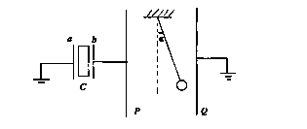
A．缩小a、b间的距离
B．加大a、b间的距离
C．取出a、b两极板间的电介质
D．换一块形状大小相同、介电常数更大的电介质
9．下列关于电场线和等势面的一些认识中，正确的有
A．电场线和等势面一定垂直相交；
B．电场线和等势面一定平行；
C．电场线密的地方，等差等势面也密；
D．静电场的电场线是不闭合的曲线，其等势面也一定是不封闭曲面。
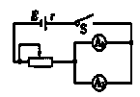10．如图所示，电流表A₁(0～3 A)和A₂(0～0.6 A)是由两个相同的灵敏电流计改装而成，现将这两个电流表并联后接入电路中．闭合开关S，调节滑动变阻器，下列说法中正确的是( )
A．A₁、A₂的读数之比为1∶1
B．A₁、A₂的读数之比为5∶1
C．A₁、A₂的指针偏转角度之比为1∶1
D．A₁、A₂的指针偏转角度之比为1∶5
三、实验题（每空3分，共15分）
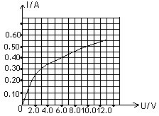
11.用电流表和电压表测一节干电池的电动势和内阻(电动势约为1.5 V,内阻为1 Ω以下).除给出的电池、导线和开关外,还有以下器材可供选择:
A.直流电流表(0-0.6A-3A) B.直流电流表(量程为5 A)
C.直流电压表(0-3V-15V) D.直流电压表(量程为2 V)
E.滑动变阻器(阻值范围为0-20 Ω,额定电流为2 A)
F.滑动变阻器(阻值范围为0-1000 Ω,额定电流为0.1 A)
(1)为了得到尽可能好的实验效果,实验中电流表应选 ,电压表应选 ,滑动变阻器应选 (均填器材前的字母序号)
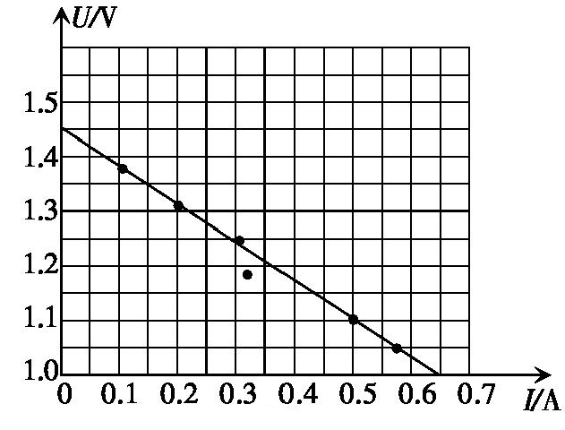
(2)实验中测得数据如下表,作出U-I图线如图下右所示.根据图线可知:电池的电动势 E= V,内阻r= Ω.
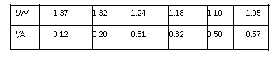

四、计算题（共3小题，共计37分。解答应写出必要的文字说明方程式和重要的演算步骤,只写出最后答案不给分,有数值计算的题,答案中必须明确写出数值和单位）
１2．(10分)如图所示，BC是半径为R的1/4圆弧形的光滑且绝缘的轨道，位于竖直平面内，其下端与水平绝缘轨道平滑连接，整个轨道处在水平向左的匀强电场中，电场强度为E.今有一质量为m、带正电q的小滑块(体积很小可视为质点)，从C点由静止释放，滑到水平轨道上的A点时速度减为零．若已知滑块与水平轨道间的动摩擦因数为μ，求：
(1)滑块通过B点时的速度大小．
(2)水平轨道上A、B两点之间的距离．

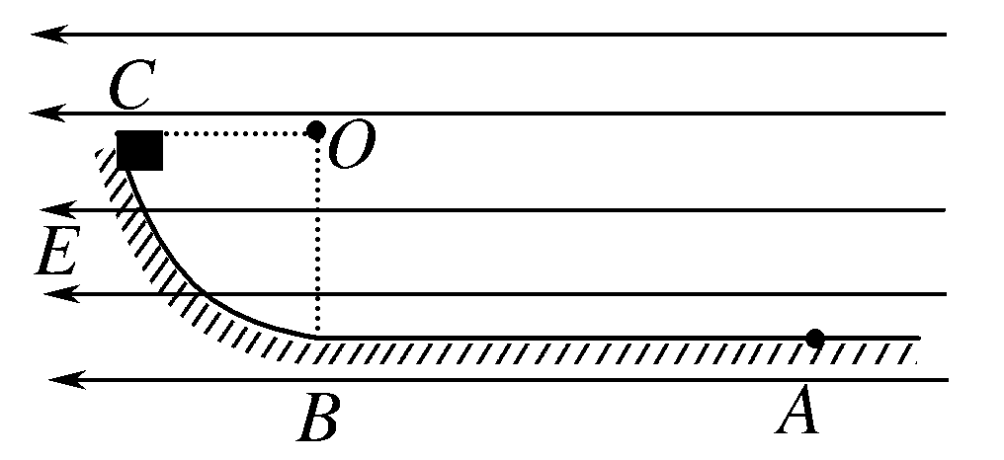

13．（12分）如图所示，电源电动势为１２Ｖ，内阻为１Ω，Ｒ₁＝１Ω，Ｒ₂＝６Ω，电动机线圈电阻为０.５Ω。若开关闭合后通过电源的电流为3A。求：
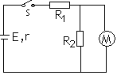
（1）Ｒ₁消耗的电功率为多少？
（2）电动机消耗的电功率为多少？
（3）电动机线圈发热损耗的热功率为多少？

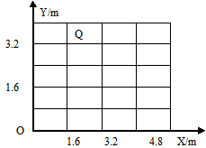
14．(15分)如图所示在竖直平面内建立直角坐标系XOY，OY表示竖直向上的方向。已知该平面内存在沿OX轴负方向的区域足够大的匀强电场，现有一个带电量为2.5×10⁻ ⁷ C、质量为10⁻ ⁵ Kg的小球从坐标原点O沿Y轴正方向以某一初速度竖直向上抛出，它到达的最高点位置为图中的Q点，其坐标为（1.6，3.2），不计空气阻力，g取10m/s²。求：
⑴指出小球带何种电荷；
⑵小球的初速度和匀强电场的场强大小；
⑶小球从O点抛出到落回X轴的过程中电势能的改变量。

